INFORME TRIMESTRAL DE ACTIVIDADES
ENERO A MARZO 2024

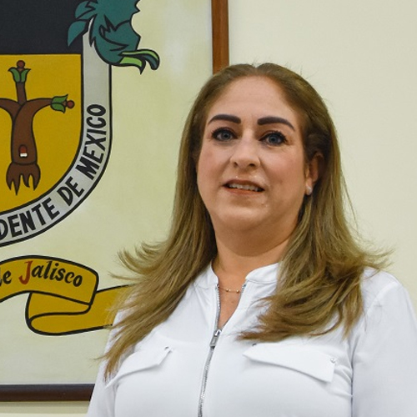

LAURA ELENA MARTÍNEZ RUVALCABA
REGIDORA PRESIDENTE DE LA COMISIÓN EDILICIA PERMANENTE DE INNOVACIÓN, CIENCIA Y TECNOLOGÍA DEL HONORABLE AYUNTAMIENTO CONSTITUCIONAL DE ZAPOTLÁN EL GRANDE, JALISCO.

Informe Trimestral de Actividades
El objetivo es informar y dar a conocer de forma pública, oportuna y veraz a la sociedad del municipio de Zapotlán el Grande, Jalisco, las actividades y trabajos que he realizado en las sesiones del cabildo y comisiones edilicias, en mi carácter de Regidora en el Honorable Ayuntamiento Constitucional de Zapotlán el Grande, Jalisco. En el periodo comprendido de los meses de enero, febrero y marzo 2024, de la Administración 2021-2024.
Dentro del cual he desarrollado las siguientes actividades:
I.-SESIONES ORDINARIAS DE CABILDO
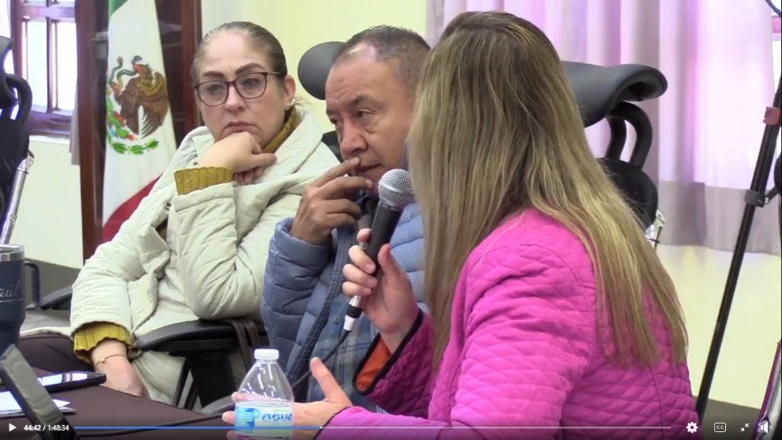
Sesión Ordinaria Número 46 de fecha 12 de enero de 2024

Sesión Ordinaria Número 47 de fecha 09 de febrero de 2024
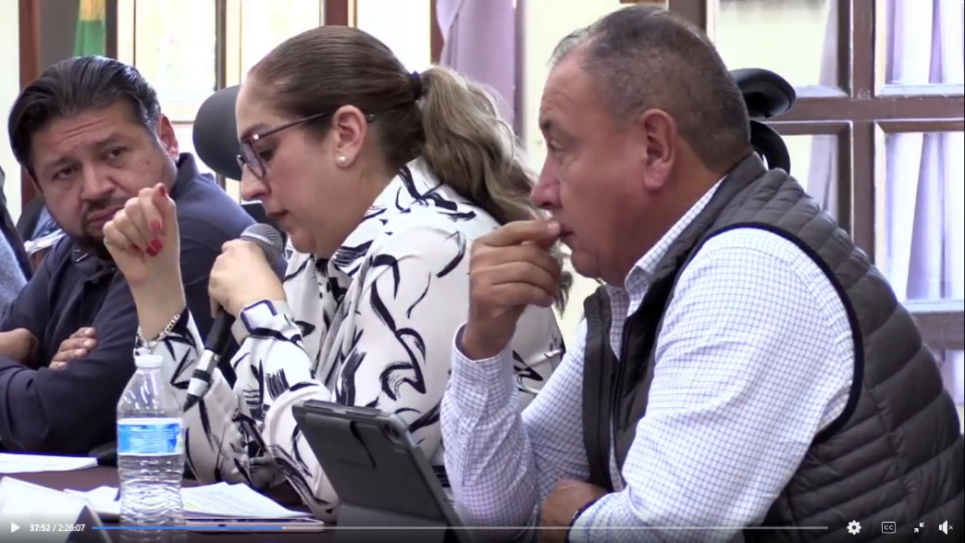

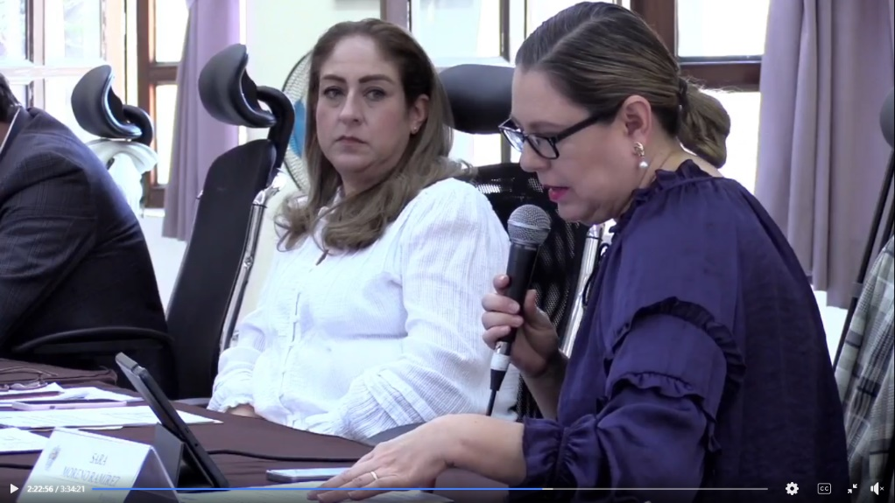
Sesión Ordinaria Número 48 de fecha 23 de febrero de 2024

II.-SESIONES EXTRAORDINARIAS DE CABILDO

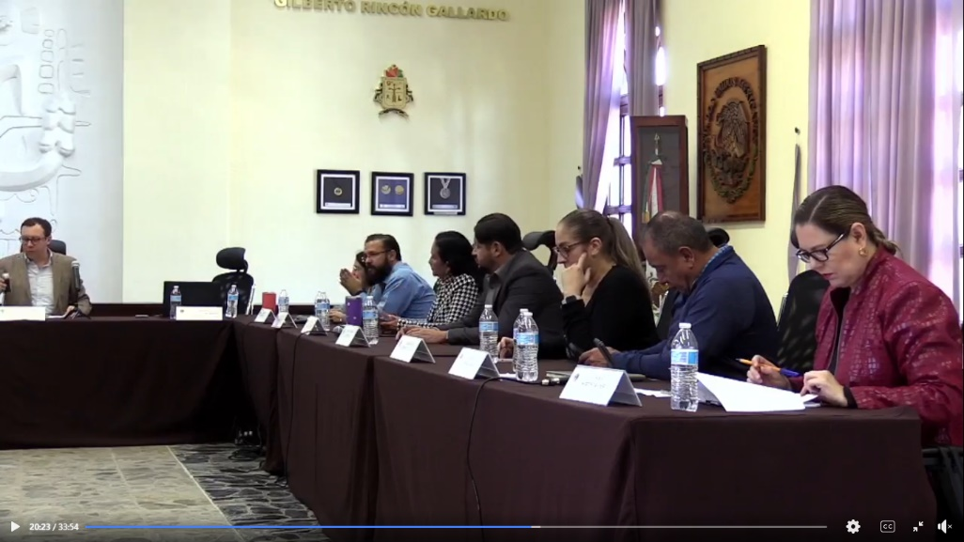
Sesión Extraordinaria Número 79 de fecha 23 de enero de 2023

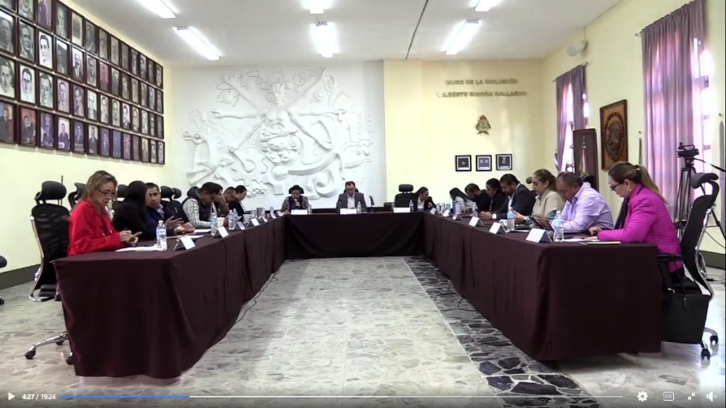
Sesión Extraordinaria Número 80 de fecha 26 de enero de 2023

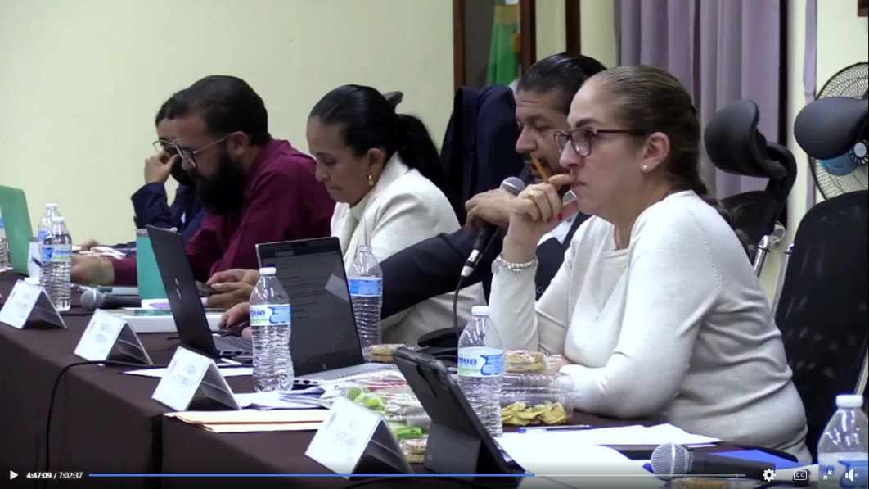
Sesión Extraordinaria Número 81 de fecha 02 de febrero de 2024

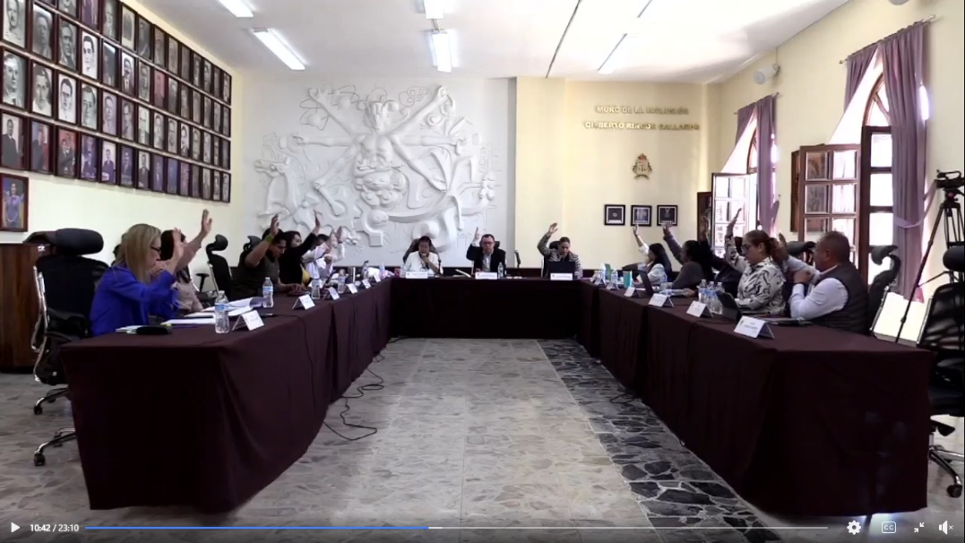
Sesión Extraordinaria Número 82 de fecha 09 de febrero de 2024
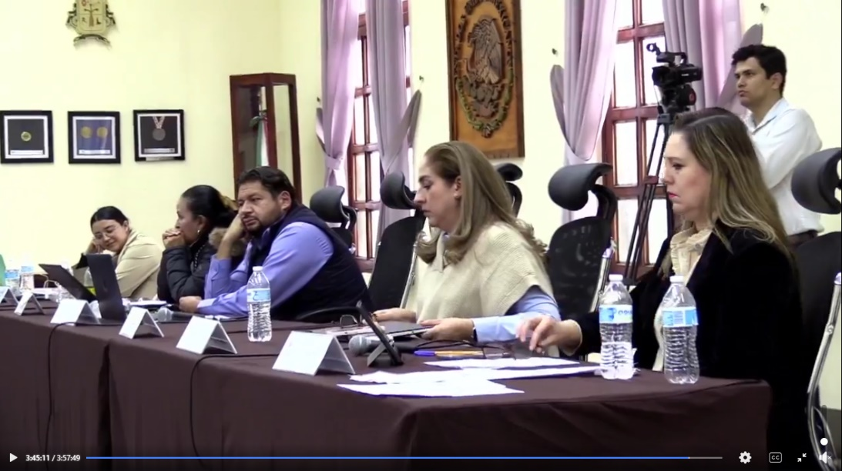
Sesión Extraordinaria Número 83 y 84 de fecha 16 de febrero de 2024

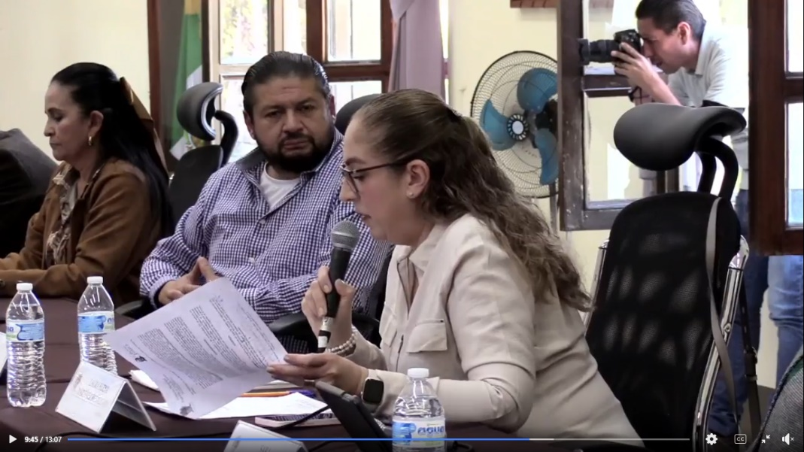
Sesión Extraordinaria Número 85 de fecha 21 de febrero de 2024
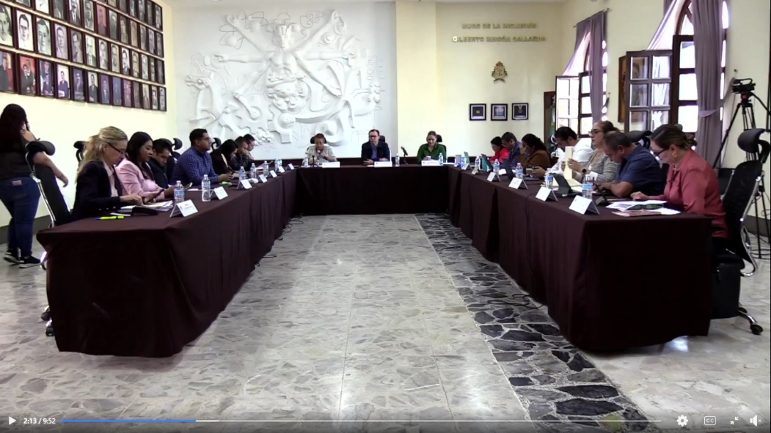
Sesión Extraordinaria Número 86 de fecha 28 de enero de 2024
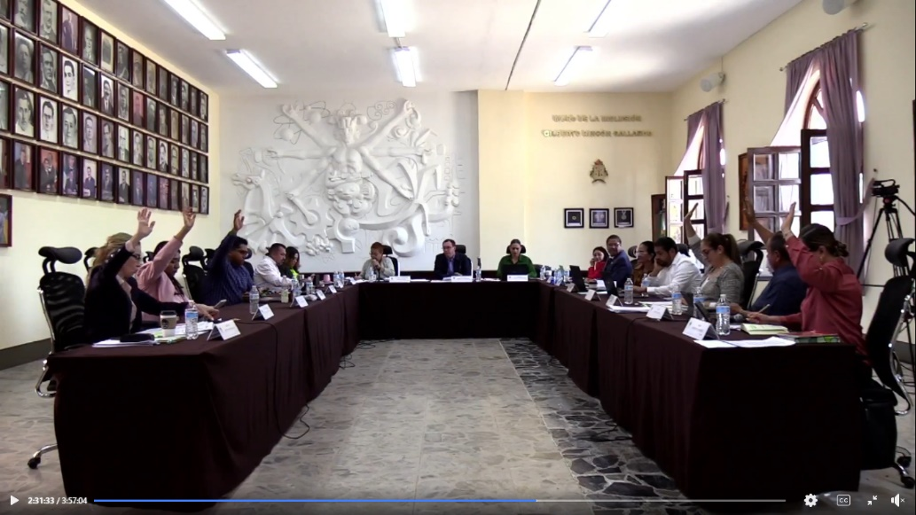
Sesión Extraordinaria Número 87 de fecha 28 de febrero de 2024

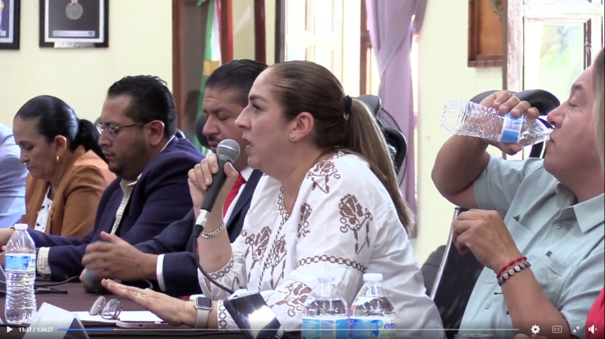
Sesión Extraordinaria Número 88 de fecha 29 de febrero de 2024
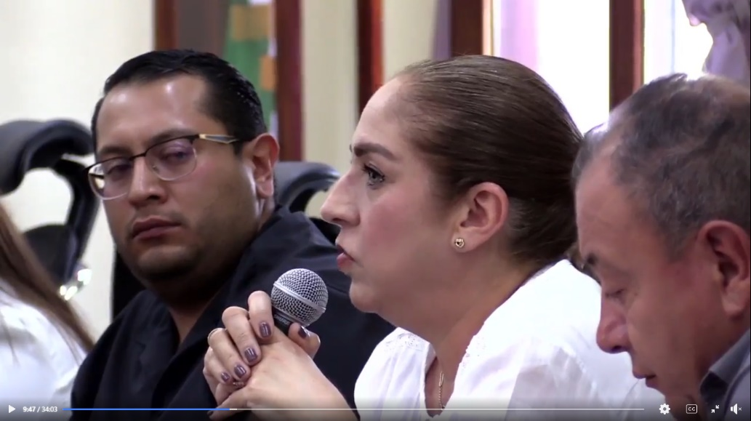
Sesión Extraordinaria Número 90 de fecha 18 de marzo de 2024
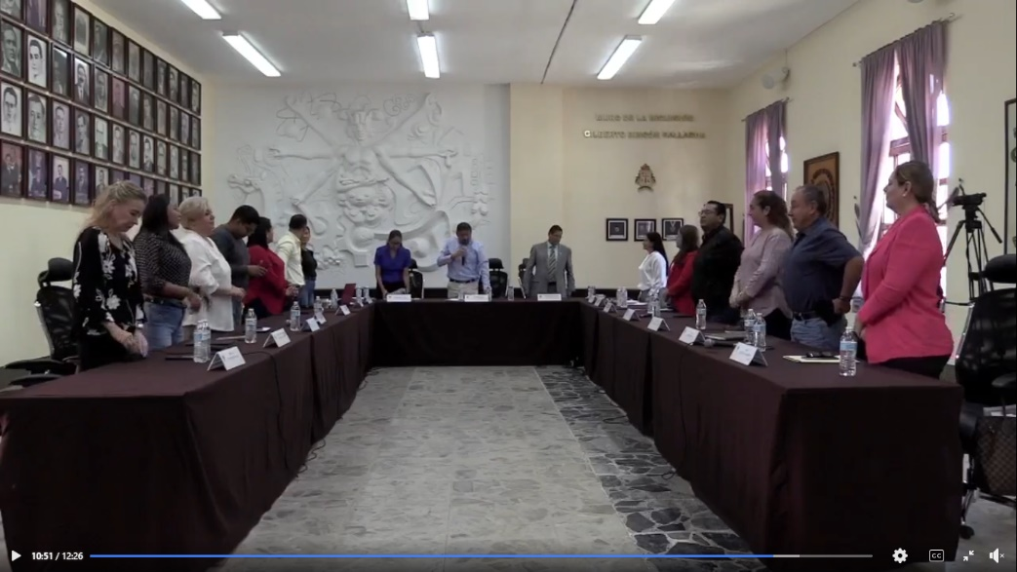
Sesión Extraordinaria Número 91 de fecha 25 de marzo del 2024

III.- SESIONES SOLEMNES DE CABILDO
Sesión Solemne Número 33 de fecha 27 de enero de 2024
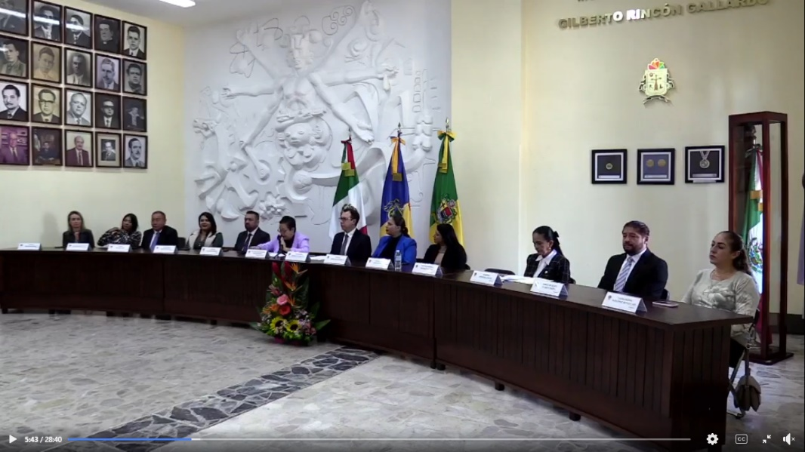

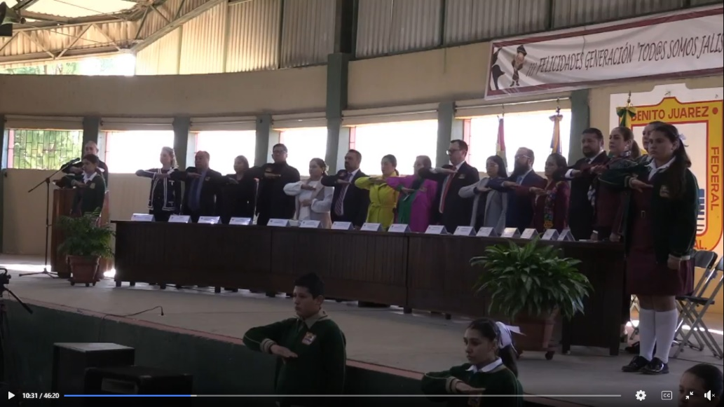
Sesión Solemne Número 34 de fecha 06 de febrero de 2024

IV.-SESIONES DE LA COMISIÓN EDILICIA PERMENTE DE INNOVACIÓN, CIENCIA Y TECNOLOGÍA
Sesión Ordinaria de Comisión de Innovación, Ciencia y Tecnología de fecha 18 de enero de 2024
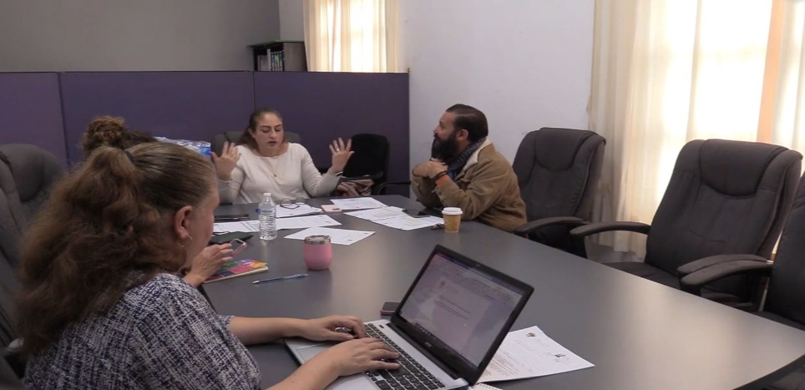
VII.SESIONES DE COMISIONES EDILICIAS QUE INTEGRA COMO VOCAL
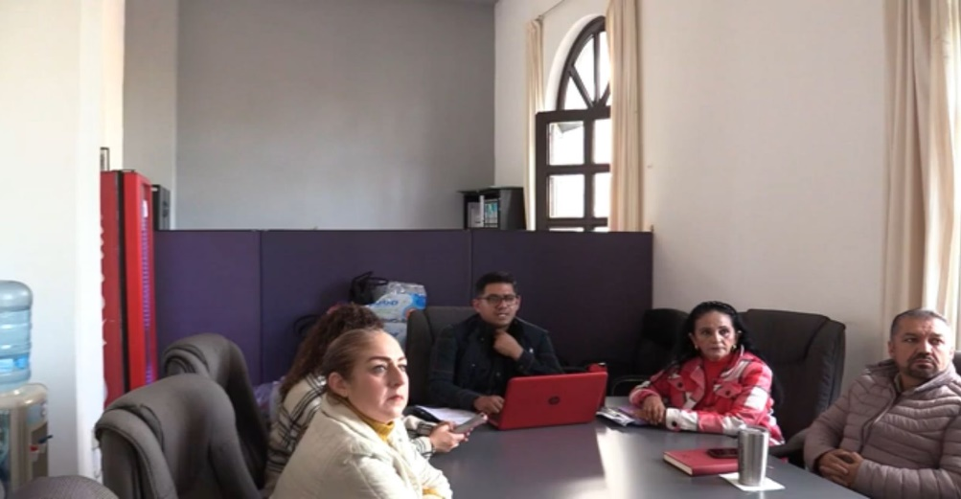
Sesión Ordinaria de la Comisión de Mercados y Centrales de Abasto de fecha 12 de enero de 2024

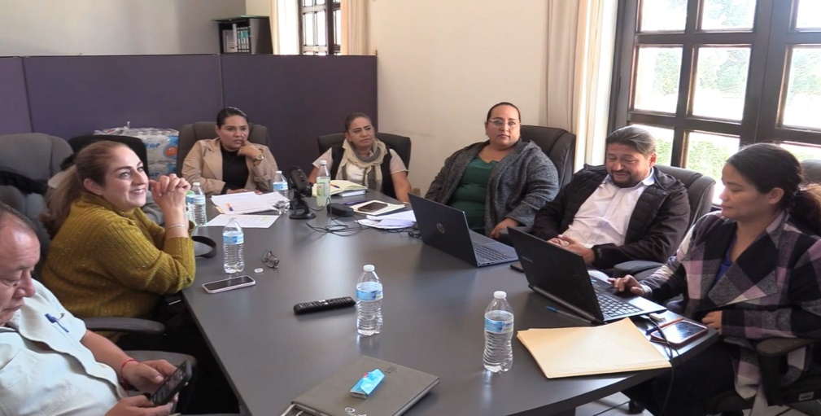
Sesión Ordinaria de la Comisión de Derechos Humanos, Equidad de Género y Asuntos Indígenas de fecha 15 de enero de 2024

Sesión de la Comisión de Hacienda y Patrimonio Municipal de fecha 18 de enero de 2024
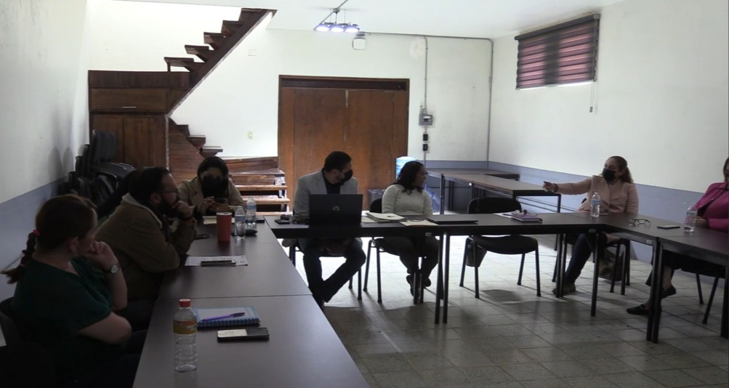

Sesión de la Comisión de Cultura, Educación y Festividades Cívicas de fecha 24 de enero de 2024
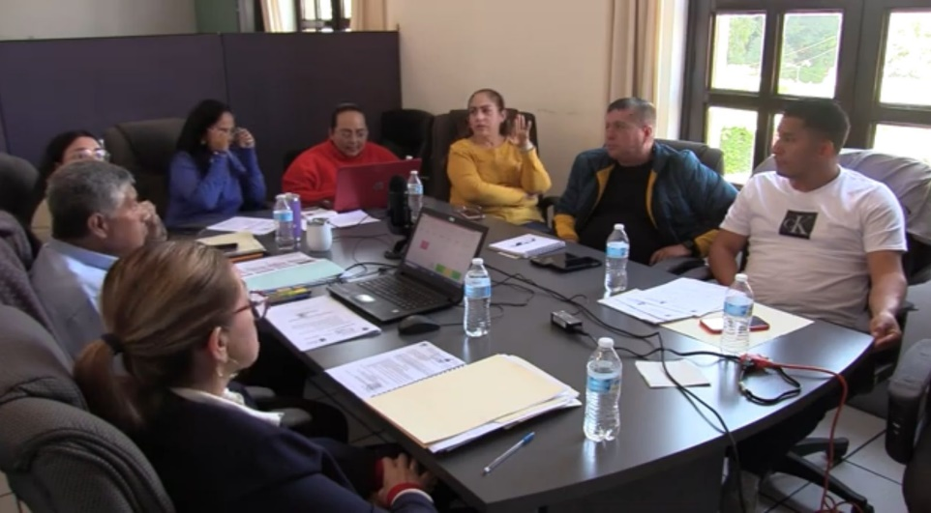

Sesión Ordinaria de la Comisión Edilicia Permanente de Hacienda Pública y Patrimonio Municipal de fecha 15 de febrero de 2024.
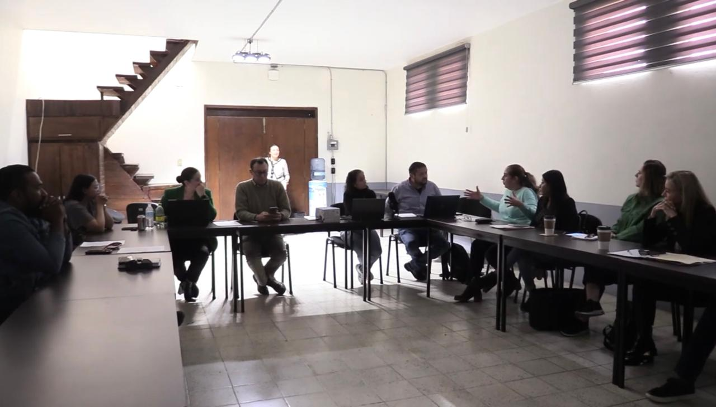

Sesión Ordinaria de la Comisión Edilicia Permanente de Cultura, Educación y Actividades Cívicas de fecha 26 de febrero de 2024
